«Музыкотерапия»

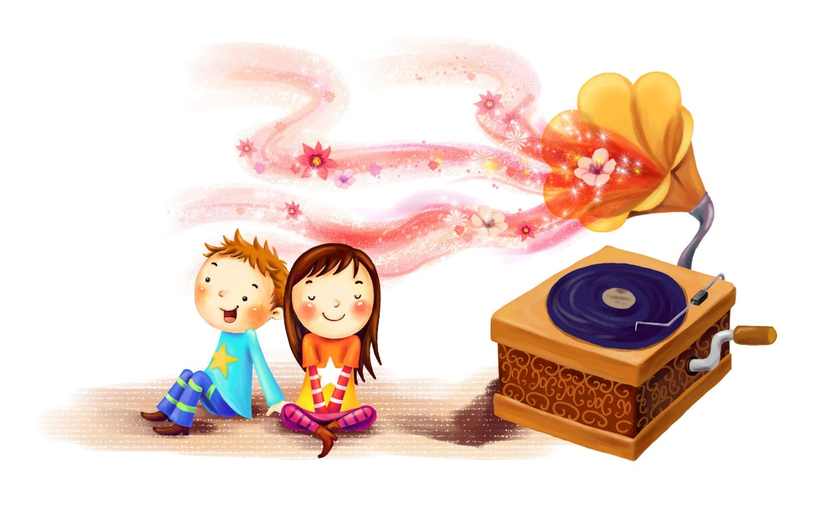

Музыкотерапия – это психотерапевтический метод, основанный на целительном воздействии музыки на психологическое состояние человека, где музыка используется как лечебное средство.
С помощью правильно подобранных музыкальных произведений можно регулировать психоэмоциональное состояние ребёнка, достичь нужного эффекта его расслабления или повышения активности, вызвать у него определённые эмоции. Музыкотерапия может помочь детям научиться правильно общаться друг с другом, если они испытывают трудности при контакте со сверстниками.
Нужны ли наушники при прослушивании музыки?
Если говорить об обычных наушниках, то в помещении с нормальной акустикой лучше обходиться без них, т. к. уши детей природой приспособлены для рассеянного слуха, а от направленного звука незрелый мозг может получить акустическую травму. А вот с помощью микронаушников музыкой можно воздействовать на точки акупунктуры. Для этого их прикладывают к соответствующим местам на коже и закрепляют на время сеанса обыкновенным пластырем. Иногда бывает очень полезно совмещать обычное прослушивание с такой музыкальной аппликацией.

«Музыкальная аптека»
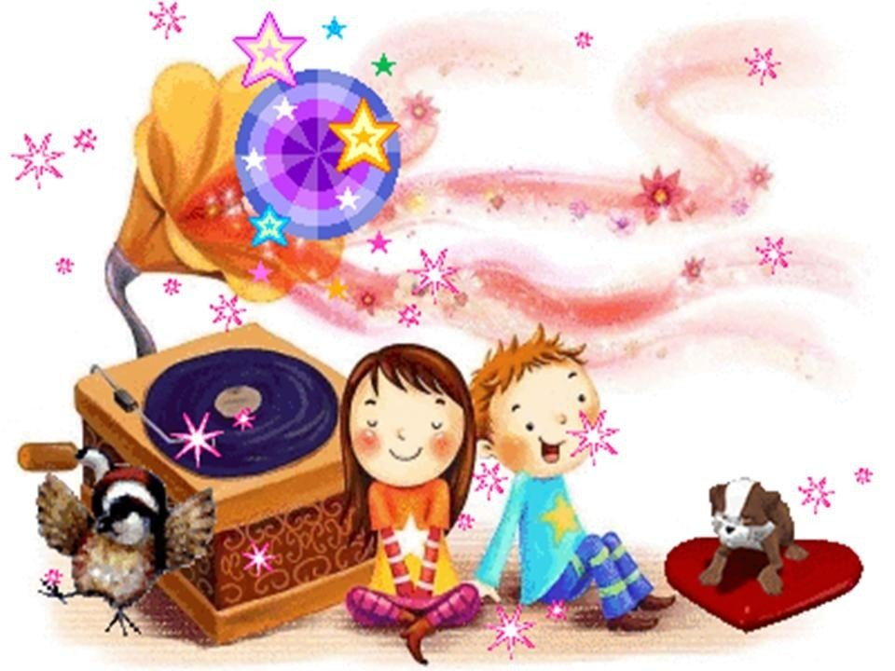
«Не хочу, не буду, уходи, ты – плохая!!!», «мама, я боюсь»
Лечим: Гайдн, Чайковский, Пахмутова, Таривердиев, «Свет Луны» Дебюсси, «Лебедь» Сен-Санса, Шуберт, Шуман, Чайковский «Лебединое озеро», Лист, Моцарт (2-я часть «Маленькой ночной серенады»).
«Головка болит»
Лечим: «Весенняя песня» Мендельсона и Д. Гершвина, полонез Огинского.
«Животик болит»
Лечим: «Вальс цветов» (балет Чайковского «Щелкунчик»).
«Не думается»
Лечим: Бетховен «Лунная соната» (облегчит интеллектуальную деятельность).
«Болит, болит, болит»
Лечим: анальгетики в мире звуков - Бах, Гендель.
«Уснуть не могу»
Лечим: колыбельная Брамса, сюита из балета «Пер Гюнт» Грига.
«Мне грустно»
Лечим: вальсы из балетов Чайковского, «На тройке» из его же «Времен года», «Весна» из «Времен года» Вивальди.
«Горлышко болит»
Лечим: любые тембры духовых инструментов.
На все случаи жизни для малыша – Моцарт!
«Психогимнастика»

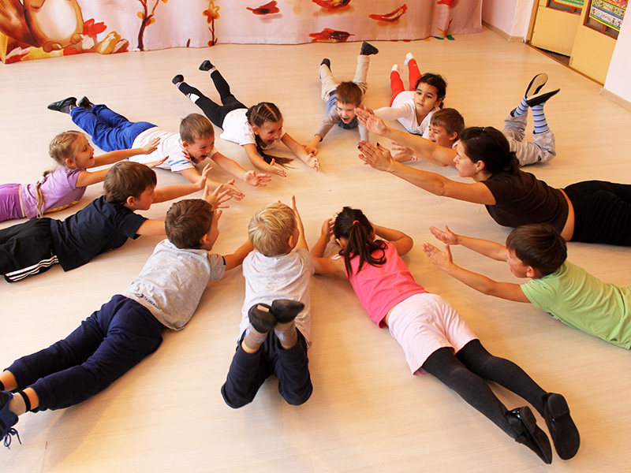
Если Ваш ребёнок непоседа, чрезмерно утомлен или возбуждён, вспыльчив или замкнут – вернуть былое эмоциональное равновесие и настроение поможет психогимнастика.
Психогимнастика – это специальные этюды, игры и упражнения, направленные на снятие психологического напряжения и развитие эмоционально – личностной сферы ребёнка, преодоление барьеров в общении, позволяющие лучше понять себя и других. В её основе лежит игра, которая является основным видом деятельности детей. Увлекательные сюжеты, простые и доступные упражнения включают детское творчество, инициативу, фантазию, рождают удивительные образы и мысли, раскрывают чувства и эмоции, раскрепощают движения ребёнка, позволяя им стать более свободными, смелыми и выразительными. В процессе использования различных психогимнастик дети находят выход мышечной и психической энергии. Упражнения психогимнастики могут быть разной направленности: на преодоление затруднений в общении, на формирование навыков самооценки и т. д.
Мы приведём примеры упражнений на психомышечную тренировку.
Релаксация
Ребёнок ложится на пол и слушает шум моря. Родитель спокойным, негромким голосом рассказывает о том, что ребёнку снится сон. В этом сне он видит море с прозрачной голубой водой, через толщу которого можно рассмотреть подводный мир: необыкновенной красоты водоросли, необычных диковинных рыб, большую морскую черепаху и радостных, добродушных дельфинов. Затем пауза. На счет родителя (1, 2, 3) ребёнок «просыпается» и встаёт.
«На берегу моря» (мышцы рук)
Набрать в руку воображаемый песок, сжать, «чтобы не высыпалось ни песчинки», тонкой струйкой высыпать песок на колени. Стряхнуть последние песчинки с кистей, опустить расслабленные руки.
Повторить игру 2-3 раза.
Игра с муравьём (мышцы ног)
На пальцы залез муравей. Потянуть носки ног на себя, ноги напряжены, прямые. С силой стряхнуть муравья с пальцев ног.
Повторить игру 2-3 раза.
Солнышко и тучка (мышцы туловища)
Солнышко зашло за тучку, стало холодно. Сжаться в комок, подрожать. Солнышко выглянуло из-за туч - стало жарко – расслабиться.
Повторить игру 2-3 раза.
В уши попала вода (мышцы шеи)
Мы купались, в уши попала вода. Ритмично покачивая головой, вытряхивать воду из одного, потом из другого уха.
Повторить игру 2-3 раза.
Лицо загорает (мышцы лица)
Лицо загорает – расслабить мышцы лица. Прилетела птичка – сильно сжать зубы, улетела – расслабить лицо, прилетела – прогонять губами, не открывая глаз. Принять удобную позу – спать хочется.
Повторить игру 2-3 раза.

Игровой комплекс упражнений «Медвежата в берлоге»
«Мама-медведица» постелила постели «медвежатам» в берлоге. Медвежата забираются в свои кроватки и ждут, когда «мама-медведица» поиграет с ними перед сном:
Игра с шишками (на напряжение и расслабление мышц рук).
«Мама- медведица» бросает «медвежатам» «шишки». Они ловят их, с силой сжимают в лапках. «Шишки» разламываются на мелкие кусочки. «Медвежата» откидывают их в стороны и роняют лапки вдоль тела - лапки отдыхают. Мама снова кидает шишки медвежатам. Повторить 2-3 раза.
Игра с пчелкой (на напряжение и расслабление мышц ног).
«Медведица» зовет золотую пчелку поиграть с медвежатами. Дети поднимают колени, делая домики. Пчелка пролетает под коленями. «Мама-медведица» говорит: «Летит!» и «медвежата» дружно распрямляют свои ножки, но ловкая пчелка не попалась.
Игра «холодно - жарко» (на напряжение и расслабление мышц туловища).
«Мама-медведица» ушла. Подул холодный северный ветер и пробрался в щелки берлоги. «Медвежата» замерзли. Они сжались в маленькие клубочки, греются. Стало жарко. «Медвежата» развернулись. Опять подул ветер.
Игра с «шарфиком» (на расслабление мышц шеи).
Пришла «мама» и раздала «медвежатам» шарфики, чтобы они больше не мерзли. Полусонные медвежата, не открывая глаз, повязали шарфики на свои шейки. Покрутили медвежата головой из стороны в сторону: хорошо, тепло шейкам.
Пчелка, мешает спать (игра лицевых мускулов).
В берлогу снова прилетела пчелка. Решила она сесть кому-нибудь на язычок, но «медвежата» быстро стиснули зубы, сделали губы трубочкой и стали крутить ими в разные стороны. Пчелка обиделась и улетела. «Медвежата» снова слегка раскрыли рот, язык отдыхает. Пришла «мама-медведица» и зажгла свет. От яркого света «медвежата» крепко зажмурились и сморщили нос. Мама видит: все в порядке, и погасила свет. Снова прилетела пчелка, «Медвежата» не стали ее прогонять, а покатали ее у себя на лбу, двигая брови вверх - вниз. Пчелка поблагодарила «медвежат» за удовольствие и улетела спать.

